Мастер-класс по аппликации из бумажных салфеток «Объёмный цветочек»(скомканная салфетка)
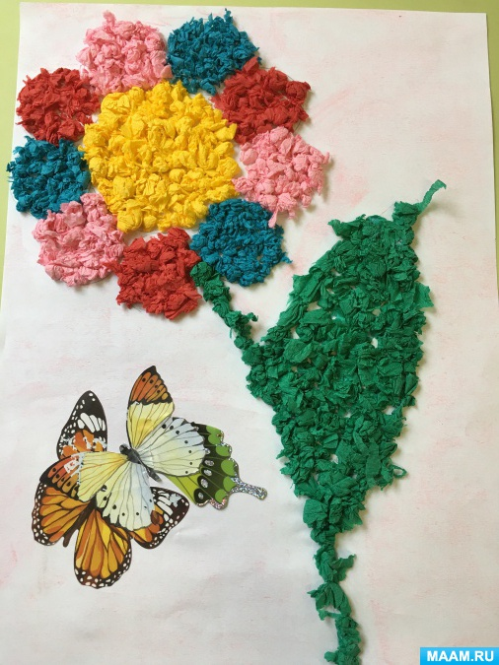

Цель занятия: Учить ребёнка аппликации с использованием скомканной , мятой бумаги (салфеток).
Задачи: 1) Обучать приемам действиям бумагой - отрывать, мять, скручивать.
2) Развивать мелкую моторику.
3) Сенсорное развитие -знакомство с бумагой и её качеством (тонкие салфетки, плотные салфетки).
4) Расширять представления об окружающем мире.
Оборудование для занятия ;
Цветные салфетки, лист белой бумаги формата А4, коробочки для складывания "комочков",клей, кисточки, подготовленный эскиз.

Изготовление цветочка:

1) Цветные салфетки порвать на небольшие кусочки. Лучше использовать салфетки тонкие, т. к. детям будет легче, самостоятельно справится с этой задачей.
2) Каждый кусочек салфетки скатать пальцами в комочек и убрать в коробочку.
3) Клей наносить по мере заполнения, каждого элемента комочками салфетки.
4) Заполнять начинаем с серединки цветочка, постепенно заполняя лепесточки, стебель, листочек.
5) При приклеивании комочка, сверху прижимать пальчиком.
6) Оставить цветочек просохнуть.
И конечно, порадовать маму и папу, таким красивым цветочком!

